 |  | Hengyi Industries Sdn Bhd 恒逸实业（文莱）有限公司
 |  | 公用工程部周（月）检和诊断记录
 |  | 记录编号 | HYBN-T6-16-0013-2018-1 |  |  | 使用单位 | 公用工程部
检查区域 |  | 生产装置 | 检查时间 |  |  | 3月12日 | 周检■ 月检□ 其它□
序号 | 存在问题 |  |  | 检查时间 | 对策措施及  整改要求 | 要求整改时间  /整改人 | 整改情况 | 整改人/时间 | 验证人/时间
 | 二循管线临时标签清理 |  |  | 3.12 | 清理干净 | 三班/3.16 | 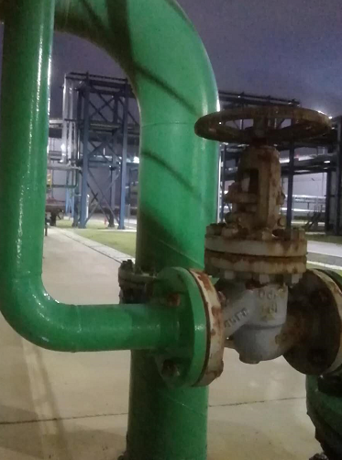 | 张飞鹏/3.15 | 邓昆/3.15
 | 二循次钠泵卫生清理 |  |  | 3.12 | 清理干净 | 三班/3.16 | 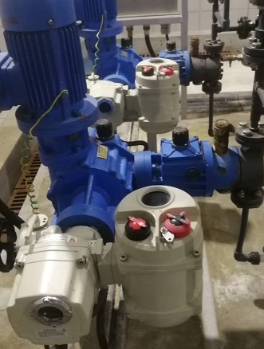 | 张飞鹏/3.15 | 邓昆/3.15
 | 制冷站厂房北侧及死角卫生清理 |  |  | 3.12 | 清理干净 | 二班/3.16 | 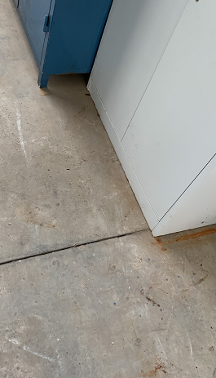 | 蒙军飞/3.15 | 邓昆/3.15
 | 压缩机厂房拖布池铁锈清理 |  |  | 3.12 | 清理干净 | 四班/3.16 | 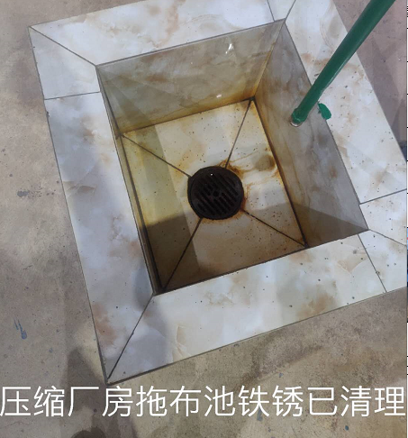 | 于亚鹏/3.15 | 邓昆/3.15
 | NP002西侧杂草清理 |  |  | 3.12 | 清理干净 | 一班/3.16 | 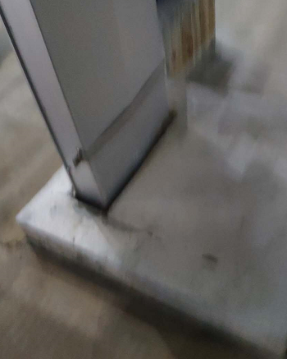 | 孟新/3.14 | 邓昆/3.14
 | 分子筛二层管线标识变黑，更换备用标识，粘贴在侧面 |  |  | 3.12 | 重新粘贴 | 四班/3.16 | 标识暂未到货，待标识到货后整改 |  | 邓昆/3.16
 | 预冷防雨棚横梁铁丝清理 |  |  | 3.12 | 清理干净 | 四班/3.16 | 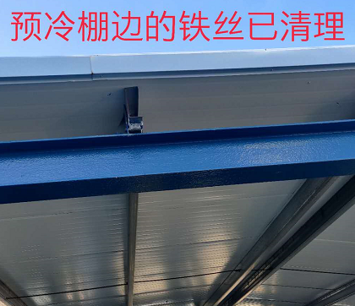 | 于亚鹏/3.15 | 邓昆/3.15
 | 停车处周围青苔清理 |  |  | 3.12 | 清理干净 | 二班/3.16 | 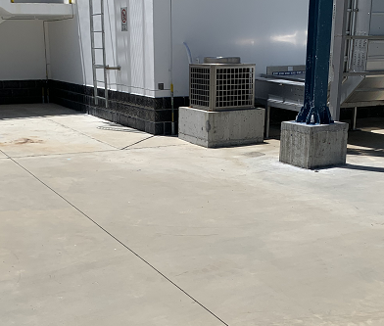 | 蒙军飞/3.15 | 邓昆/3.15
参检人员： 梁金豹 张云波 主管领导审核（签名）：

